ЗНАКОМСТВО СО СХЕМОЙ КЛАВИАТУРЫ
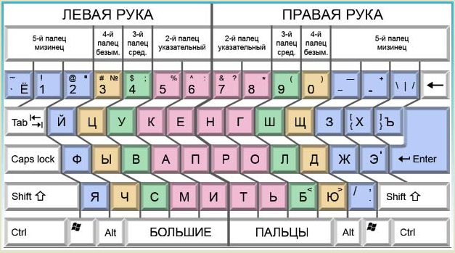
Открыть клавиатуру в отдельном окне и вывести на принтер.

Основная позиция рук на клавиатуре
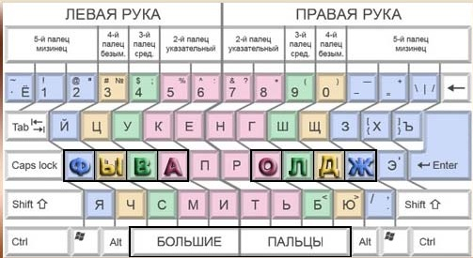
Постановка рук на основную позицию
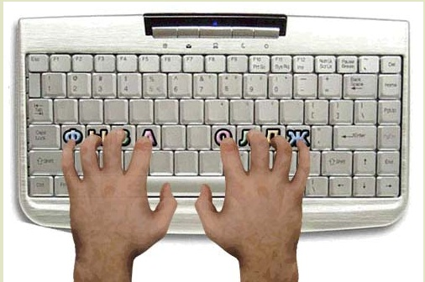
Работа с клавишей "Пробел"
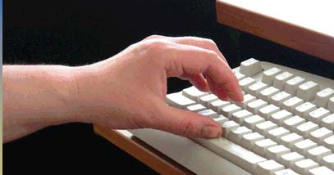

Работа с клавишей Enter
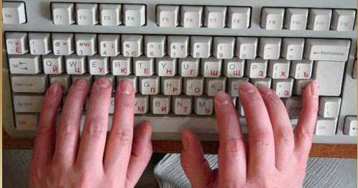
Запомните главное: выучить расположение букв на клавиатуре - значит приучить нужный палец автоматически точно и быстро обслуживать необходимую букву. Вы не должны знать расположение букв на клавиатуре на память. Ваши пальцы должны помнить, какие буквы они обслуживают и безошибочно точно на них попадать.

